**Оказание спонсорской помощи в виде**

**ученических дневников**

**сентябрь 2014- 2015**

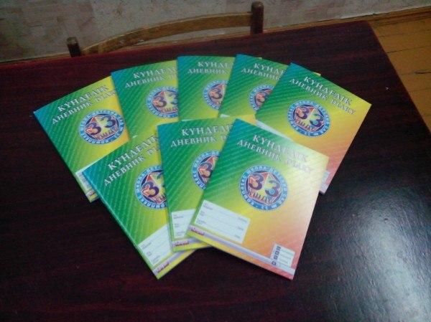

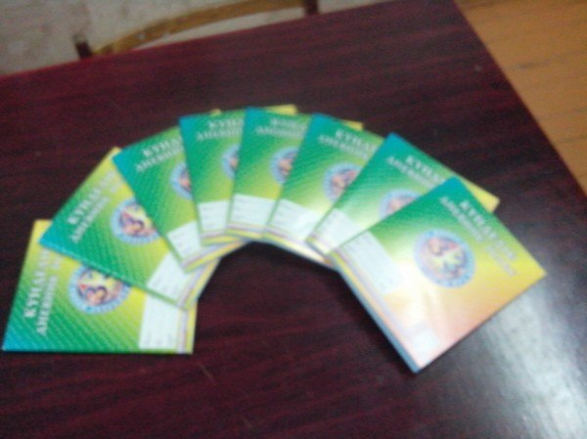

**Спонсор: Койшигарина Бакыт Бакибаевна**

**Главный редактор газеты «Арай».**

**Оказание спонсорской помощи в виде**

**оформления школы к Новому году**

**декабрь 2014- 2015**

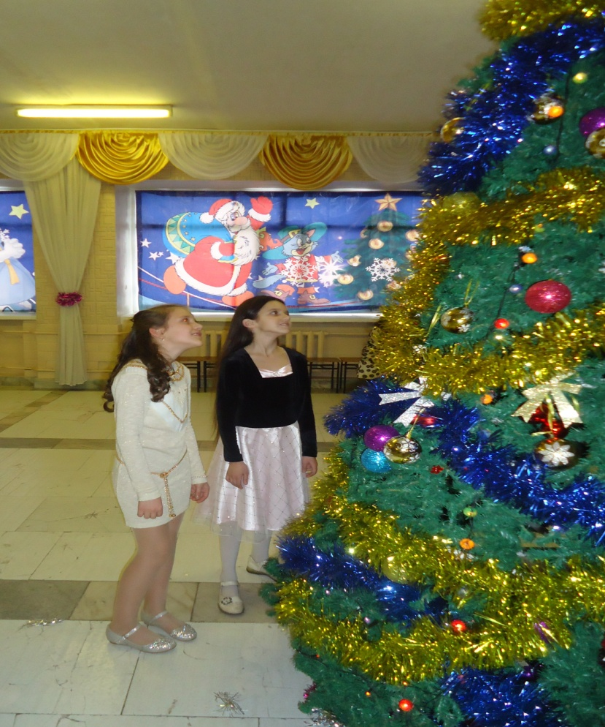

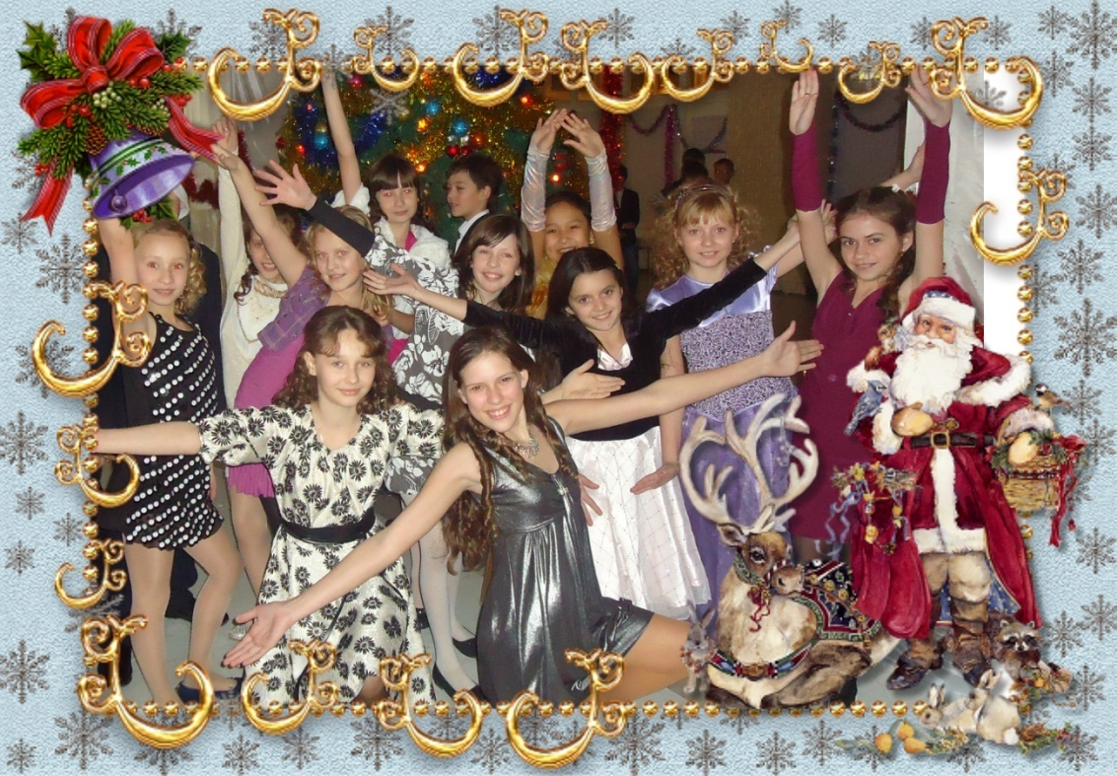

**Участие родительской общественности в акциях, общешкольных мероприятиях**

